НАУКА В ЦЕЛОМ

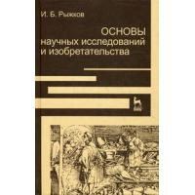 | Рыжков, Игорь Борисович. Основы научных исследований и изобретательства: учебное пособие для студентов вузов, обучающихся по направлениям подготовки 280400 «Природообустройство», 280300 «Водные ресурсы и водопользование» / И.Б. Рыжков. - Санкт-Петербург: Лань, 2012. - 224 с. - (Учебники для вузов. Специальная литература).  В книге изложены общие сведения о научных исследованиях, приводится краткая их история. Рассматриваются основные особенности научной работы, основные этапы ее выполнения, принципы выполнения теоретических и экспериментальных исследований, методы анализа получаемых результатов.  Приводятся основные сведения об изобретательской деятельности, правила патентования изобретений. Рассматриваются вопросы внедрения научных достижений и изобретений в практику. Рекомендуется как учебное пособие для студентов вузов, обучающихся по направлениям «Природообустройство и водопользование» и «Землеустройство и кадастры».

ФИЛОСОФИЯ. ПСИХОЛОГИЯ

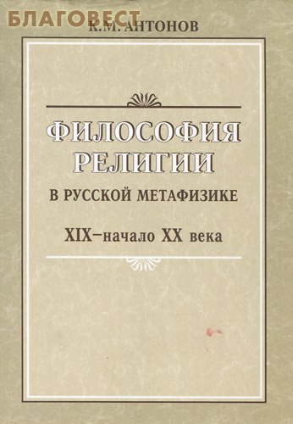 | Антонов, Константин Михайлович. Философия религии в русской метафизики. XIX - начало XX века / К.М. Антонов; Православ. Свято-Тихонов. гуманит. ун-т. - Москва: Изд-во ПСТГУ, 2009. - 357, [1] с.  Данная работа представляет собой в отечественной историко-философской литературе систематическое исследование становления философии религии в русской метафизике XIX -начала XX века.  В ней прослеживаются главные этапы формирования и развития основных идей, концепций и методологических подходов, предложенных русскими философами.
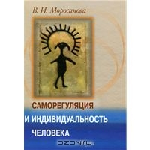 | Моросанова, Варвара Ильинична. Саморегуляция и индивидуальность человека / В.И. Моросанова; Рос. акад. наук, Рос. акад. образования, Ин-т психологии, Психологический ин-т. - Москва: Наука, 2010. - 518, [1] с.: ил.  Монография посвящена исследованию феномена и механизмов саморегуляции произвольной активности человека. Рассматриваются теоретические и прикладные аспекты проблемы взаимосвязи саморегуляции и индивидуальных особенностей человека. Обобщен материал много летних эмпирических исследований регуляторных механизмов в различных видах деятельности. Обоснованы перспективы развития психологии саморегуляции как отдельного направления психологической науки.  Для психологов, педагогов и всех интересующихся проблемами психической саморегуляции человека.

ДЕМОГРАФИЯ. СОЦИОЛОГИЯ. СТАТИСТИКА

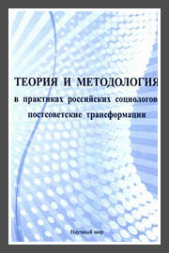 | Теория и методология в практиках российских социологов: постсоветские трансформации: [коллективная монография] / [Л.А. Козлова и др.]; Учреждение Российской акад. наук, Ин-т социологии РАН, [ред.-сост.: Н.Я. Мазлумянова, И.А. Шмерлина, отв. ред. Л.А. Козлова]. - Москва: Научный мир, 2010. - 475 с.: ил; 23 см.  В коллективную монографию вошли результаты социолого-науковедческого проекта (2007-2009 гг.), в котором изучались практики применения теории и методологии в российских социологических исследованиях постсоветского периода. Методологические рамки проекта включают элементы онтологии, истории и биографики.  В эмпирическую базу вошли экспертные интервью с российскими социологами, принимающими участие в теоретических и методологических разработках, и руководителями исследовательских центров, результаты опроса сотрудников общероссийской опросной сети, а также данные всероссийского опроса населения о социологии как науке и профессии социолога. В когнитивном и организационном планах проанализированы изменения, которые произошли в теоретико-методологических ориентациях российских социологов в постсоветский период. Исследованы академический, вузовский и опросный секторы социологии.
 | Тощенко, Жан Терентьевич. Кентавр-проблема (опыт философского и социологического анализа): [монография] / Ж.Т. Тощенко. - Москва: Новый хронограф, 2011. - 546, [1] с.; 23 см.  Почему в общественной жизни образуются кентавры? Как их изучать, преодолевать и решать? Почему их образование и появление в современном обществе растет стремительными темпами? Начав анализ этого феномена с мифов древней Греции, в монографии основное внимание уделяется взаимоисключающим ориентациям в сознании и поведении людей, организаций, обществ и государств.  Автор показывает, что кентавр-проблема - особая форма противоречия, особое проявление парадоксов, имеющая особенные, специфические и уникальные черты. На основе анализа реальной жизни, социальной практики, на базе представительных социологических исследований автор объясняет реальность одновременного существования двух (нескольких) взаимоисключающих начал, возможность их познания и целенаправленного воздействия. В монографии показывается, что правильное понимание, толкование и применение знания о кентавр-проблемах позволяет эффективнее решать не только научные, но и прикладные вопросы, особенно те, которые связаны с управлением экономическими, социальными и политическими процессами.  Книга может быть интересна тем, кто задумывается об исторической судьбе и будущем России, ищет пути и способы глубже понять действительность, принять участие об обсуждении и решении актуальных общественных проблем.  Для социологов, экономистов, политологов и историков, правоведов, для студентов и аспирантов соответствующих специальностей.

ПОЛИТИКА

 | Хабермас, Юрген. Ах, Европа. Небольшие политические сочинения, XI / Юрген Хабермас; [пер. с нем. Б.М. Скуратова]. - Москва: Весь Мир, 2012. - 155 с.; 22.  «Ах, Европа!». В 1987 г. Ганс Магнус Энценсбергер еще мог снабдить свои «путевые заметки» оптимистическим восклицательным знаком. 20 лет спустя общеевропейского политического оптимизма поубавилось. Проблемы объединенной Европы занимают сейчас одно из главных мест в работах крупнейшего немецкого философа и социолога.  Наряду с этим сборник включает два текста по поводу продолжающихся изменений в публичной сфере: речь в поддержку качественной общенациональной прессы Германии и речь о создании условий, позволяющих самым широким слоям граждан участвовать в обсуждении важнейших проблем общества и влиять на соответствующие решения (об «эпистемическом измерении современной демократии») - речь, привлекшая к себе большое внимание. Наконец, читатель найдет здесь блестящие очерки о выдающихся современниках автора (Р. Рорти, Ж. Деррида, Р. Дворкин, В. Абендрот), демонстрирующие высочайший профессионализм и огромную эрудицию Хабермаса.  Для читателей, интересующихся философией и осмыслением современных политических процессов.
 | Байков, Андрей Анатольевич. Сравнительная интеграция. Практика и модели интеграции в зарубежной Европе и Тихоокеанской Азии = Comparative Integration: Experience and Patterns of Integration in the United Europe and Asia Pacific / А.А. Байков ; [отв. ред. А.Д. Богатуров], Науч.-образоват. форум по междунар. отношениям, Моск. гос. ин-т междунар. отношений (Ун-т) МИД России, Каф. приклад. анализа междунар. проблем. - Москва : Аспект Пресс, 2012. - 253, [1] с.: ил; 22. - Вар. загл. : Практика и модели интеграции в зарубежной Европе и Тихоокеанской Азии.  В книге на обширном материале осмыслены региональные проявления международной интеграции. Показано многообразие интеграционных моделей 2000-х годов, особенности опыта сближения стран Европы и Азии, предложен вариант инструментария для сравнительного анализа региональных версий интеграционного взаимодействия. Представлены малоизвестные подробности истории европейских и восточноазиатских интеграционных тенденций, черты их типологического сходства и различий, описано значение культурно-психологических и идеологических факторов, которые определили стремление к тесному региональному сотрудничеству в зарубежной Европе и Тихоокеанской Азии.  Издание адресовано преподавателям, научным сотрудникам, магистрантам, аспирантам, студентам университетов, а также всем, кто интересуется международной жизнью и ключевыми вопросами развития современного мира.

ПРАВО. ЮРИДИЧЕСКИЕ НАУКИ

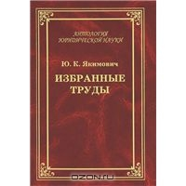 | Якимович, Юрий Константинович. Избранные труды: [юбилейный сборник: к 60-летию заслуженного юриста Российской Федерации, доктора юридических наук, профессора Юрия Константиновича Якимовича] / Ю. К. Якимович. - Санкт-Петербург: Юридический центр-Пресс, 2011. - 770 с.: табл.; 22 см. - (Антология юридической науки (АЮН) / Ассоц. Юридический центр). - Библиогр. в подстроч. примеч. - ISBN 978-5-94201-628-9 (в пер.): 600 р.  Юбилейный сборник избранных трудов профессора Ю.К. Якимовича включает статьи, учебные пособия, монографии и публицистические работы последних лет, посвященные вопросам становления современной прогрессивной системы исполнения наказания в виде лишения свободы, дифференциации уголовного судопроизводства, проблемам прокуратуры и прокурорского надзора, состязательности в уголовном судопроизводстве. Автором определяются понятие, задачи и принципы современного уголовного процесса; освещаются вопросы его типологии, а также производства в судах различных инстанций; рассматриваются особенности уголовного судопроизводства по отдельным категориям дел.  Книга предназначена для преподавателей, аспирантов и студентов юридических вузов, практических и научных работников, а также всех интересующихся вопросами права.

ЭКОНОМИКА. НАРОДНОЕ ХОЗЯЙСТВО. ЭКОНОМИЧЕСКИЕ НАУКИ

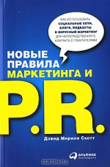 | Скотт, Дэвид Мирман. Новые правила маркетинга и PR: как использовать социальные сети, блоги, подкасты и вирусный маркетинг для непосредственного контакта с покупателями / Д.М. Скотт; [пер. с англ.: В. Апанасик, Г. Огибин; ред. А. Членова]. - 2-е изд. - Москва: Альпина Паблишерз, 2011. - 347, [2] с.: ил.  Интернет в наше время стал основным источником информации. Как в этом случае правильно строить коммуникации компании? Как продвигать бизнес, когда роль традиционных СМИ неуклонно падает, а цены на их рекламные услуги постоянно растут? Новые правила маркетинга и PR, предлагаемые автором, позволят при небольшом бюджете, используя преимущественно бесплатные интернет-каналы, обратиться к неограниченной аудитории покупателей и заставить журналистов искать информацию о вашей компании. Автор рассказывает, как выявить целевую интернет-аудиторию вашего бизнеса, правильно использовать видео- и аудиоматериалы, дает пошаговые инструкции по созданию эффективного маркетингового плана, a также открывает секреты работы с инструментами интернет-маркетинга, в том числе с социальными сетями, такими как Facebook и Twitter.  Книга адресована специалистам в сфере рекламы и маркетинга, владельцам малого и среднего бизнеса, а также всем, кого интересуют новые технологии продвижения и рекламы своих идей
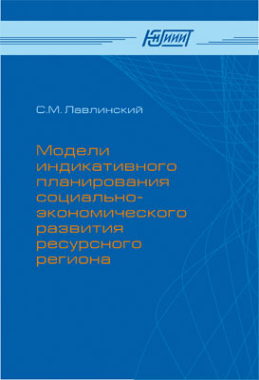 | Лавлинский, Сергей Михайлович. Модели индикативного планирования социально-экономического развития ресурсного региона / С.М. Лавлинский; Югор. науч.-исслед. ин-т информ. технологий. - Новосибирск: Изд-во СО РАН, 2008. - 245, [1] с.: ил; 25 см.  Разработан модельно-методический инструментарий для обоснования вариантов региональной социально-экономической политики, направленной на создание в регионе предпосылок и условий его устойчивого развития.  Для ресурсного региона предложена модель индикативного планирования его развития.  Описаны механизмы, позволяющие удерживать ресурсный регион на траектории устойчивого развития за пределами исчерпания основных природных богатств региона.

ЯЗЫКОЗНАНИЕ

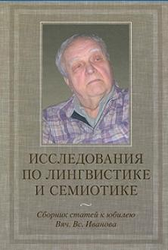 | Исследования по лингвистике и семиотике: сборник статей к юбилею Вяч. Вс. Иванова / Рос. акад. наук, Ин-т славяноведения ; редкол. Т.М. Николаева (отв. ред.) [и др.]. - Москва: Языки славянских культур, 2010. - 610, [2] с.: портр., ил. - (Studia philologica).  Сборник статей посвящен юбилею академика Вячеслава Всеволодовича Иванова, ученого с мировым именем и широчайшим спектром интересов. Авторы - коллеги и ученики юбиляра из России, США, Франции и других стран - обсуждают в своих работах разнообразные вопросы, так или иначе затронутые в трудах В.В. Иванова. Это - теория и история лингвистики и семиотики, сравнительно-историческое и типологическое языкознание, грамматика и лексика русского и других языков, мифология и фольклор, поэтика и история культуры. В сборник также включен перевод на английский язык фрагмента воспоминаний В.В. Иванова о Романе Якобсоне.
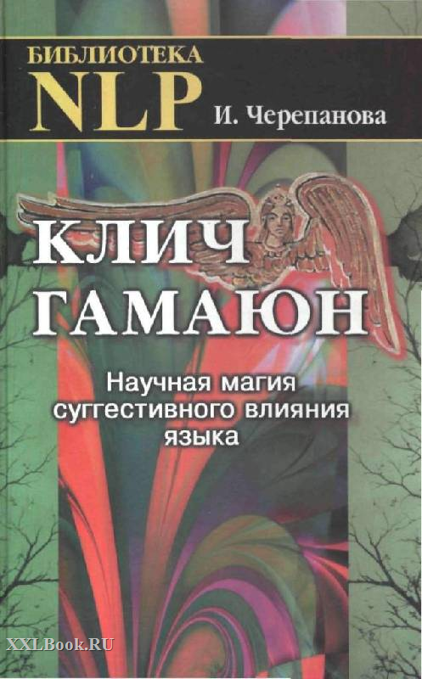 | Черепанова, Ирина Юрьевна. Клич Гамаюн: научная магия суггестивного влияния языка / Ирина Черепанова. - Москва: Профит Стайл, 2007. - 459 с. : ил, фот.цв. - (Библиотека NLP).  В уникальной книге профессора, доктора филологических наук Ирины Черепановой представлено новое направление в мировой науке - суггестивная лингвистика в теории и практическом применении в различных областях коммуникации. «Клич Гамаюн» - это преобразовательный согласно реалиям нового времени ключ языкового влияния, код преобразования слепого рока в премудрую судьбу и превращения «теории хаоса» в «практику упорядочивания».  Книга адресована всем профессиональным коммуникаторам-психотерапевтам, журналистам, политикам, юристам, специалистам в области рекламы и т.д.
ОБЩИЕ ВОПРОСЫ МАТЕМАТИЧЕСКИХ И ЕСТЕСТВЕННЫХ НАУК

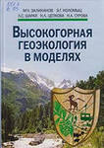 | Высокогорная геоэкология в моделях = High mountain geoecology in models / М. Ч. Залиханов [и др.]; Российская Академия Наук, Институт экологии волжского бассейна. - Москва: Наука, 2010. - 486 с. : ил., табл.; 25 см.  На примере Центрального Кавказа разработана концепция эмпирико-статистического моделирования высокогорных экосистем, призванная войти в научно-методический арсенал высокогорного мониторинга. С помощью моделей, основанных на многолетних полевых и камеральных исследованиях авторов, раскрываются механизмы пространственной организации высокогорных луговых и лесных сообществ. Установлены количественные показатели экологических связей растительного покрова с абиотической средой, выявлены его структурно-функциональные изменения, вызванные вырубкой субальпийских лесов, пастбищной дигрессией лугов и древним земледелием.  Излагается процедура построения аналитических и картографических моделей с помощью методов теории информации и теории «размытых» множеств, а также новых методов геоморфометрии. На основе моделирования межкомпонентных и межкомплексных ландшафтных связей описаны закономерности моносистемной организации луговых и лесных сообществ, а также их полисистемные структуры разных уровней иерархии. Проведена количественная оценка функционирования и устойчивости высокогорных лугов. По одному из экорегионов построены крупномасштабные карты высокогорных лугов и их отдельных характеристик. Впервые созданы карты первичной биопродуктивности горных ландшафтов Большого Кавказа. Выявлены механизмы реакции субальпийских экосистем на колебания климата.  Описана также разработанная авторами методика регионального и локального ландшафтно-экологического прогнозирования, основанная на эмпирико-статистическом моделирования гео(эко-)систем. Рассмотрены два типа прогнозных моделей – хорометрический и хронометрический. По ним даются оценки будущих изменений ландшафтной структуры северного макросклона Большого Кавказа, а также локальные экологические прогнозы состояния высокогорных лугов и лесов Приэльбрусья в свете предстоящих глобальных изменений климата на период до 2100 г. (по новейшей прогнозно-климатической модели E GISS).  Монография иллюстрируется цветными картами и фотографиями.

МАТЕМАТИКА

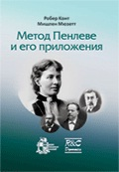 | Конт, Роберт. Метод Пенлеве и его приложения = The Painleve handbook / Роберт Конт, Мишлен Мюзетт; пер. с англ. Т.В Рамодановой, под ред. Н.А. Кудряшова. - Москва; Ижевск: Институт компьютерных исследований: Регулярная и хаотическая динамика, 2011. - 315 с.: ил.  Нелинейные дифференциальные уравнения встречаются не только в математике, но и во многих областях физики, химии и биологии. Предлагаемая монография знакомит читателя с методами решения этих уравнений в явном виде. Первостепенная цель - научить читателя оценивать свои шансы на успех, не имея никаких априорных представлений о решении. Для этого используется так называемый тест Пенлеве - мощный алгоритм, подробно рассматриваемый в книге. Если нелинейное дифференциальное уравнение проходит тест Пенлеве, то оно считается интегрируемым. Если же уравнение не проходит тест Пенлеве, то система является неинтегрируемой или даже хаотической. В этом случае, однако, по-прежнему можно найти ее решения. Описанные методы иллюстрируются, главным образом, примерами из физики. К ним относятся: нелинейное уравнение Шредингера, уравнение Кортевега-де Фриза, гамильтонианы Хено-Хейлеса. Все они являются интегрируемыми. К неинтегрируемым же примерам относятся: комплексное уравнение Гинзбурга-Ландау, уравнение  Курамото-Сивашинского, реакционно-диффузионная модель Колмогорова-Петровского-Пискунова (КПП), модель атмосферной циркуляции Лоренца и космологическая модель IX по Бьянки.
ФИЗИКА

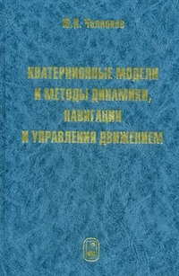 | Челноков, Юрий Николаевич. Кватернионные модели и методы динамики, навигации и управления движением [Текст] / Ю.Н. Челноков. - Москва: Физматлит, 2011. - 556 с.: ил; 22 см.  В монографии излагаются кватернионные модели и методы динамики, инерциальной навигации и управления движением, использующие для описания движения гиперкомплексные переменные - кватернионы Гамильтона.  Описывается кватернионный метод регуляризации дифференциальных уравнений пространственной задачи двух тел и возмущенного центрального движения материальной точки, приводятся кватернионные регулярные модели небесной механики и астродинамики.  Рассматриваются кватернионные модели относительного движения динамически симметричных механических систем, теории гироскопов, инерциальной навигации. С их использованием решается ряд задач динамики твердого тела, изучается движение гиромаятниковых систем. Приводятся новые формы уравнений инерциальной навигации: комплексные уравнения минимальной размерности, кватернионные регулярные уравнения и уравнения, имеющие динамическую аналогию с кватернионными уравнениями движения невозмущаемых или корректируемых гироскопических систем. Излагаются кватернионные модели и методы синтеза нелинейных законов управления угловым движением твердого тела, обеспечивающих асимптотическую устойчивость в большом или в целом любого выбранного программного движения и желаемое качество управления. Исследуются задачи об оптимальной мягкой или жесткой встрече в ньютоновском гравитационном поле управляемого космического аппарата с неуправляемым аппаратом, движущимся по кеплеровской траектории. Излагается новый метод теории устойчивости и управления движением твердого тела, основывающийся на теоремах Эйлера-Даламбера и Шаля; с его использованием решаются задачи переориентации орбиты космического аппарата посредством реактивной тяги, ортогональной плоскости орбиты. Показывается, что использование кватернионных моделей и методов повышает эффективность аналитического и численного решения задач динамики, навигации и управления движением.  Предназначено студентам, аспирантам, преподавателям, научным сотрудникам и инженерам-специалистам в области теоретической и прикладной механики, прикладной математики, навигации и управления движением, небесной механики и астродинамики, приборостроения.
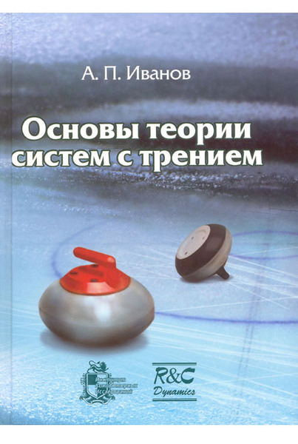 | Иванов, Александр Павлович. Основы теории систем с трением / А.П. Иванов. - Москва; Ижевск: Регулярная и хаотическая динамика: Институт компьютерных исследований, 2011. - 302 с.: ил; 21.  Монография посвящена систематическому изложению основных методов анализа механических систем с трением. Здесь собраны известные и оригинальные результаты, охватывающие все этапы решения задачи: описание трения с учетом кинематических и динамических характеристик, составление уравнений движения в стандартной форме, исследование свойств решений этих уравнений.  Обсуждается возможность применения к системам с трением общих принципов механики, высказывается и обосновывается идея динамического согласования закона трения с конфигурацией системы. Значительное внимание уделено качественному исследованию динамики, включающему анализ устойчивости и классификацию бифуркаций положений равновесия и периодических движений.  Подробно рассмотрены специфические особенности систем с трением, включая так называемые парадоксы Джеллетта и Пенлеве, а также новые парадоксы, связанные с определением состояния односторонних связей с трением. Изложение иллюстрируется большим числом простых и наглядных примеров, многие из которых имеют практическое значение.  Книга предназначена для специалистов в области теоретической механики и негладкой динамики, студентов старших курсов и аспирантов.
ГЕОЛОГИЯ. ГЕОЛОГИЧЕСКИЕ И ГЕОФИЗИЧЕСКИЕ НАУКИ

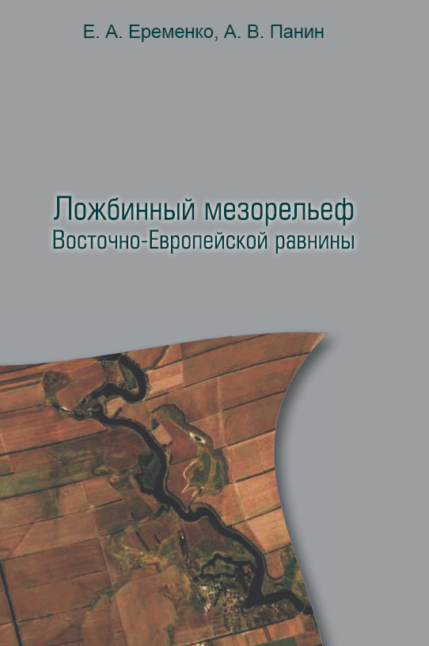 | Еременко, Е. А. Ложбинный мезорельеф Восточно-Европейской равнины / Е.А. Еременко. - [Б. м.: б. и.], 2010.  В книге рассматривается строение, генезис и история формирования ложбинных систем – широко распространенных элементов морфологии междуречий в центральных и южных районах Восточно-Европейской равнины. Приводятся данные бурения и траншейных разрезов на ключевых участках в Калужской, Курской областях и в Ставропольском крае, результаты комплексного анализа вещественного состава отложений. Предлагается морфогенетическая классификация ложбин и типизация ложбинного мезорельефа по плановой структуре ложбинных систем. Рассматривается наиболее распространенный генетический тип ложбин – выполненные склоновыми отложениями элементы эрозионной сети конца среднего плейстоцена, несколько омоложенной в конце холодной эпохи позднего плейстоцена. Выявлены участки древнего бедленда, характеризующиеся экстремально высокой густотой эрозионного расчленения в прошлом. По космическим снимкам высокого разрешения составлена карта распространения разных типов ложбинного мезорельефа, показывающая направленные изменения структуры ложбинной сети с северо-запада на юго-восток Восточно-Европейской равнины. Анализируются причины этих изменений с позиций палеогеографии конца плейстоцена. Книга предназначена для специалистов в области геоморфологии, четвертичной геологии, палеогеографии плейстоцена, эрозиоведения и смежных наук, а также студентов соответствующих специальностей.
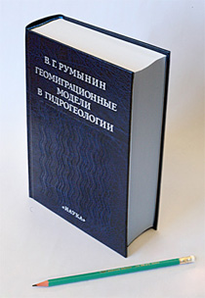 | Румынин, Вячеслав Гениевич. Геомиграционные модели в гидрогеологии = Subsurface solute transport models with application to groundwater hydrology / В.Г. Румынин ; [Российская акад. наук, С.-Петерб. отд-ние Ин-та геоэкологии РАН, С.-Петерб. гос. ун-т, Межфак. науч.-исслед. центр гидрогеологии, Геологический фак.]. - Санкт-Петербург: Наука, 2011. - 1157, [1] с.: ил.  Рассмотрены аналитические и численные модели геомиграции, составляющие основу для количественных оценок текущего состояния качества подземных вод и прогнозирования изменения этого состояния под влиянием техногенных факторов, а также для экспериментального изучения гидрогеологических параметров. Исследование, направленное на развитие фундаментальных знаний о миграции подземных вод, иллюстрируется примерами решения разнообразных практических задач применительно к конкретным объектам гидрогеологических изысканий (исследований). Среди этих задач: прогнозирование переноса (посредством конвективной дисперсии, плотностной конвекции при однофазной фильтрации подземных вод и гравитационно-капиллярных сил в многофазных потоках) техногенных загрязняющих компонентов и жидкостей в водоносных горизонтах и зоне аэрации, анализ формирования природных гидрогеохимических границ и закономерностей их смещения под влиянием водоотбора, датирование подземных вод по изотопным данным, палеореконструкция условий формирования подземных вод, интерпретация данных полевых индикаторных опробований и опытно-миграционных наблюдений, расчленение гидрографов речного стока с привлечением изотопных данных, описание формирования эвапоритовых залежей солей в замкнутых бассейнах и др.  Для гидрогеологов – научных работников, специалистов и студентов.

БОТАНИКА

Список лихенофлоры России = A checklist of the lichen flora of Russia: [каталог / сост.: Г. П. Урбанавичюс]. - Санкт-Петербург: Наука, 2010. - 194 с.; 25 см.

Каталог является первой фундаментальной сводкой по таксономическому составу лихенофлоры России и включает данные о распространении 3388 видов и 488 родов лишайников, лихенофильных и близких нелихенизированных грибов по основным регионам. Список основан на критическом анализе и обобщении литературных сведений с использованием открытых данных ведущих мировых гербариев, полученных посредством интернет-портала Global Biodiversity Information Facility. Список синонимов включает около 1190 внутриродовых таксонов. Тринадцать видов впервые приводятся для лихенофлоры России: Arihonia apotheciorum, Arihania epimela, Arthonia gelidae, Belonia mediterranea, Biatora pontica, Caloplaca pollinii, Gyalecta subclausa, Peccania cernohorskyi, Porina ginzbergeri, Porina rosei, Stereocaulon tornense, Thyrea plicatissima, Vezdaea dawsoniae.
Издание предназначено для специалистов, изучающих флору лишайников, систематиков, биогеографов, геоботаников, специалистов в области охраны природы, а также преподавателей и студентов биологических специальностей вузов.

ИНЖЕНЕРНОЕ ДЕЛО. ТЕХНИКА В ЦЕЛОМ

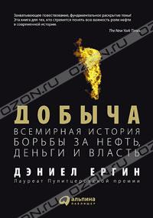 | Ергин, Дэниел. Добыча: всемирная история борьбы за нефть, деньги и власть: пер. с англ. / Дэниел Ергин. - Москва: Альпина Паблишер, 2011. - 943, [1] с. : фот.цв.  Дэниел Ергин – признанный авторитет в области энергетики, международной политики и экономики. Лауреат Пулитцеровской премии, эксперт по глобальной энергетике телеканала CNBC, член консультативного совета Энергетической инициативы в Массачусетском технологическом институте и Сингапурского международного консультативного комитета по энергетике, партнер по вопросам энергетики Всемирного экономического форума в Давосе.  Книга описывает борьбу за богатство и власть, которая в течение десятилетий сопутствовала нефтедобыче и которая будет вечным топливом глобального противостояния, потрясающим мировую экономику и меняющим судьбы отдельных людей и целых государств.  Это самое фундаментальное исследование нефтяной отрасли в мире.  Все другие книги о нефти так или иначе опираются на «Добычу».  Книга дополнена новым предисловием автора и специально написанной для российского издания заключительной главой, где рассмотрены важнейшие для нефтяной индустрии события за последние десять лет, прошедших с момента первого издания, в частности волна арабских революций 2011 года.

ХИМИЧЕСКАЯ ТЕХНОЛОГИЯ. ХИМИЧЕСКАЯ ПРОМЫШЛЕННОСТЬ. ПИЩЕВАЯ ПРОМЫШЛЕННОСТЬ. МЕТАЛЛУРГИЯ. РОДСТВЕННЫЕ ОТРАСЛИ

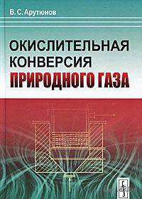 | Арутюнов, Владимир Сергеевич. Окислительная конверсия природного газа: [монография] / В.С. Арутюнов; отв. ред. А.Л. Лапидус, Российская акад. наук, Ин-т хим. физики им. Н.Н. Семенова. - Москва: КРАСАНД, 2011. - 636 с. : ил., табл.; 22 см.  Настоящая монография представляет собой первую в отечественной научной литературе попытку рассмотреть с единых позиций большую совокупность гомогенно-гетерогенных процессов окислительной конверсии природного газа. В работе представлены основы кинетики газофазных реакций, необходимые для понимания механизма этих процессов. Изложены наиболее важные результаты по конверсии природного газа в оксигенаты, олефины и синтез-газ, оксипиролизу углеводородов, а также современные представления о механизме сажеобразования.  Обсуждаются особенности проектирования и катализа высокотемпературных процессов окисления углеводородов, роль гомогенных и гетерогенных стадий; описаны альтернативные подходы к окислительной функционализации и технологическому использованию.

ИСКУССТВО. ДЕКОРАТИВНО-ПРИКЛАДНОЕ ИСКУССТВО.
ФОТОГРАФИЯ. МУЗЫКА. ИГРЫ. СПОРТ

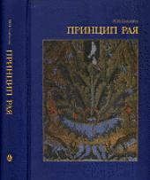 | Соколов, Михаил Николаевич (д-р искусствоведения; 1946-). Принцип рая. Главы об иконологии сада, парка и прекрасного вида / М.Н. Соколов; Рос. акад. художеств, НИИ теории и истории изобразит. искусств. - Москва: Прогресс-Традиция, 2011. - 703 с.: ил.  Книга доктора искусствоведения М.Н. Соколова продолжает его многолетние исследования метаисторического «диалога культур» [опубликованные в монографиях «Мистерия соседства» (1999) и «Время и место» (2002)]. «Принцип рая» - это образы блаженного края, находящие свое наиболее конкретное воплощение в мотивах сада и открывающихся оттуда прекрасных видов.  Образы эти крайне неоднородны, и их многовековая история в высшей степени увлекательна и живописна. Поэтому книга будет интересна и философам, и историкам, и искусствоведам (в том числе специалистам по ландшафтному дизайну), а также и всем тем, кто «выращивает свой сад» - во всех смыслах этой фразы.

ГЕОГРАФИЯ. БИОГРАФИЯ. ИСТОРИЯ

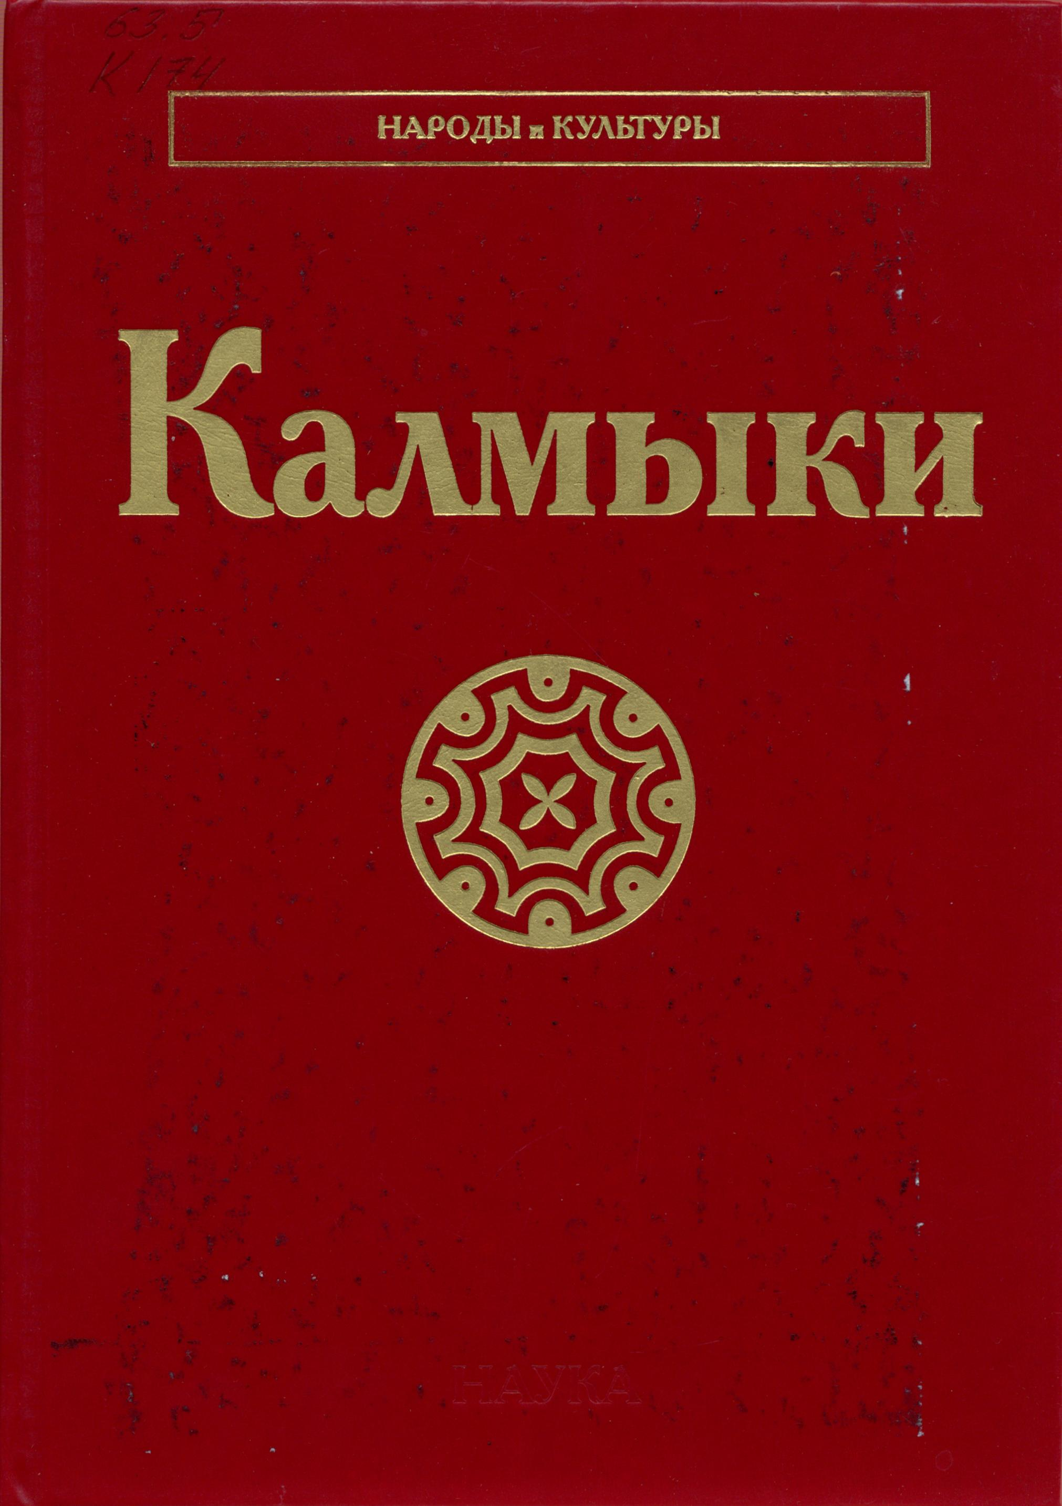 | Калмыки / [Н.Л. Жуковская и др.]; отв. ред.: Э.П. Бакаева, Н.Л. Жуковская, Российская акад. наук, Ин-т этнологии и антропологии им. Н. Н. Миклухо-Маклая, Калмыцкий ин-т гуманитарных исслед. - Москва: Наука, 2010. - 567, [16] с. : ил.; 22 см. - (Серия «Народы и культуры»).  Том подготовлен сотрудниками Института этнологии и антропологии РАН совместно с группой ученых Калмыцкого института гуманитарных исследований РАН. В нем рассматриваются история и традиционная культура калмыков.  Книга является первой попыткой академического описания калмыцкого народа как этнической общности. С позиций современной науки исследуются проблема происхождения калмыков, их этническая история, антропологический облик, формирование калмыцкого языка, развитие материальной и духовной культуры. Калмыки, будучи выходцами из Центральной Азии, уже четыре века живут в окружении и погранично с народами юга России и Северного Кавказа и испытывают определенное их влияние. В монографии освещаются вопросы расселения калмыков, особенности их традиционной хозяйственной деятельности, ремесла и промыслы. Хронологические рамки работы охватывают преимущественно, XIX-XX вв.  В данной работе представлены самые современные научные данные об истории и культуре калмыков.
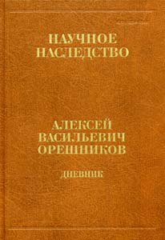 | Орешников, Алексей Васильевич. Дневник, 1915-1933 / Алексей Васильевич Орешников; отв. ред. П. Г. Гайдуков. - Москва: Наука, 2010- - . - (Научное наследство).  Т. 34: в 2 кн. Кн. 1: 1915-1924 / ред. П. Г. Гайдуков. - 2010. - 657 с.: ил.  Дневник известного нумизмата, археолога и историка, многолетнего сотрудника Императорского Российского, затем Государственного исторического музея, члена-корреспондента АН СССР А.В. Свешникова (1855-1933) охватывает переломные годы русской истории.  Его автору довелось стать очевидцем событий периода Первой мировой войны, революции 1917 г. и Гражданской войны, политики военного коммунизма и НЭПа, коллективизации, гонений советского государства на Церковь и старорежимную интеллигенцию и пр. Орешников был непосредственным и компетентным свидетелем деятельности новых властей в отношении исторических, церковных и художественных ценностей, научных учреждений и музеев. Московский старожил, неравнодушный к истории и судьбе родного города, он отмечал происходившие на его глазах перемены в облике столицы: закрытие и уничтожение московских храмов и монастырей, снос дореволюционных и возведение советских памятников, первые переименования улиц и площадей.  Родственные отношения и научные интересы тесно связывали Орешникова с художественным и ученым миром Москвы и Петербурга-Ленинграда. Его дневник можно по праву назвать летописью культурной жизни России того времени.
Савойский, Александр Геннадьевич. Россия - США: 200 лет экономической дипломатии (1807-2007) / А. Г. Савойский. - [2-е изд., с доп.]. - Москва; Пятигорск: РИА-КМВ, 2011. - 756 с.: ил, карты, портр; 22. - Источники фотоматериалов: с. 733-755 (282 назв.)
В книге отражены этапы становления и развития взаимоотношений между Россией и США. Одна из глав посвящена перспективам двусторонних отношений.
Савойский, Александр Геннадьевич. Женщины в истории XVIII-XXI веков. Российско-американские отношения: [Екатерина II Великая - Дашкова - Адамс - Аргуэльо - Кеннеди - Рейган - Горбачева - Олбрайт - Путина - Буш - Райс - Клинтон - Медведева - Обама] / Александр Савойский. - Москва: ООО "РИА-КМВ", 2011. - 179, [10] с.: ил; 22 см.
В истории российско-американских отношений XVIII – начала XXI века заметный след оставили многие Женщины: российские императрицы и ученая княгиня, благодарная сеньорита с далеких берегов Калифорнии, Первые леди России и США, руководители внешнеполитического ведомства США. Однако только избранным из них посвящены страницы данной книги в жанре исторической литературы.
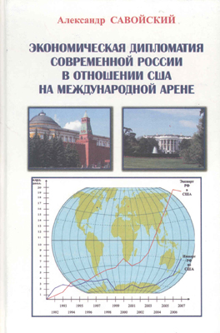 | Савойский, Александр Геннадьевич. Экономическая дипломатия современной России в отношении США на международной арене / Александр Савойский. - [2-е изд.]. - Москва ; Пятигорск : [б. и.]; : РИА-КМВ, 2011. - 367 с.: табл.; 22 см.  Книга посвящена актуальным проблемам современности: дипломатии и ее приоритетному виду – экономической дипломатии – в процессе их эволюции и соотношения с политикой государства.  На примере современных российско-американских отношений охарактеризованы специализированные виды экономической дипломатии, а также этапы становления и развития экономической дипломатии России в отношении США.
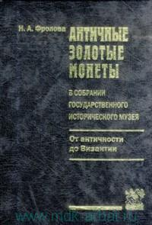 | Фролова, Нина Андреевна (д-р ист. наук). Античные золотые монеты в собрании Государственного исторического музея: от античности до Византии / Н.А. Фролова; Гос. ист. музей. - Москва: РОССПЭН, 2010. - 361 с.: ил; 24.  Представлены золотые монеты античных центров (VI-I вв. до н.э.). Они относятся к многим регионам античной ойкумены, распределены по хронологическому и географическому принципам. Впервые публикуются золотые монеты Византии (V-XIII вв.) из собрания музея.
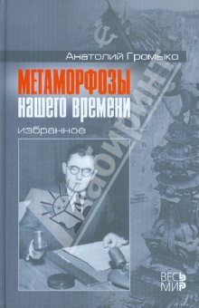 | Громыко, Анатолий Андреевич. Метаморфозы нашего времени: избранное / Анатолий Громыко. - Москва: Весь мир, 2012. - 463 с.; 22 см.  В книге ученого и дипломата, члена-корреспондента РАН Ан. А. Громыко собраны главы из его книг, статьи и выступления, как уже опубликованные, так и ранее не издававшиеся, объединенные одной большой темой. Эта тема - глубокие изменения в мире и России, происходившие на глазах автора и ставшие для него предметом научно-публицистического осмысления. В силу особенностей личной биографии, профессиональной и научной карьеры (автор - сын министра иностранных дел СССР Андрея Андреевича Громыко, дипломат и ученый-международник), Ан. А. Громыко обладал значительной информацией о протекавших в мире процессах, встречался со многими крупными фигурами в международной и отечественной политике и науке, имел возможность глубоко анализировать и сопоставлять далекое и недавнее прошлое нашей страны, различные аспекты развития международных отношений. Поэтому, несомненно, его суждения представляют большой интерес как для профессиональных политиков и экспертов, так и для широкой аудитории, тем более что автору свойственен яркий, оригинальный литературный стиль, делающий чтение книги увлекательным занятием.

